Presseinformation
Hamburg, Berlin / Juni 2022

Ausschreibung: Präventionspreis 2022
Parodontalerkrankungen – weit verbreitet, unterschätzt und neu geregelte Behandlung

Die Bundeszahnärztekammer (BZÄK) und CP GABA prämieren im Rahmen ihrer „Initiative für eine mundgesunde Zukunft in Deutschland“ 2022 Konzepte und Projekte, die gute Ansätze für eine interdisziplinäre Zusammenarbeit von Zahnmediziner*innen mit Diabetolog*innen, Diabetesassistent*innen, Allgemeinmediziner*innen, Kardiolog*innen, Rheumatolog*innen, Gynäkolog*innen, Hebammen, Pflegepersonal sowie Kommunikations- und IT-Expert*innen aufzeigen. Gesucht werden sowohl erprobte als auch auf die Zukunft ausgerichtete Konzepte. Eine unabhängige Jury vergibt drei Preise, die mit insgesamt 5.000 Euro dotiert sind.

Parodontalerkrankungen zählen zu den Volkskrankheiten. Fast die Hälfte der Menschen in Deutschland ist an einer Parodontitis erkrankt. Eine Parodontitis kann starke Auswirkungen auf die Allgemeingesundheit haben, denn die Krankheitsfolgen dieser chronischen Entzündung reichen durch Wechselwirkungen mit Krankheiten wie Diabetes mellitus, Rheuma, chronische Atemwegserkrankungen, Herzinfarkt oder Schlaganfall weit über den Mund hinaus. Ein frühzeitiges Erkennen der Parodontalerkrankungen und eine systematische Behandlung können dabei den Zustand des Zahnhalteapparates deutlich verbessern.

Der von der BZÄK und CP GABA vergebene Präventionspreis widmet sich daher in diesem Jahr dem Thema „Parodontalerkrankungen – weit verbreitet, unterschätzt und neu geregelte Behandlung“. Im Fokus stehen beispielhaft Fragen wie diese: Welche Ansätze für die interdisziplinäre Zusammenarbeit zwischen Zahn- und Allgemeinmedizin gibt es? Welche modernen Praxiskonzepte und -modelle ermöglicht die neue PAR-Richtlinie? Welche praxisbezogenen Ansätze für die Aufklärung über parodontologische Erkrankungen, hier insbesondere zu den Wechselwirkungen mit der Allgemeingesundheit, gibt es? Gibt es Konzepte, welche das Krankheitswissen der Patient*innen rund um Parodontalerkrankungen verbessern und die auf andere Praxen übertragbar sind? Welche Kommunikationsstrategien gibt es, um das Krankheitswissen der Patient*innen zu verbessern?

Rahmenbedingungen des Preises
Der „PRÄVENTIONSPREIS Parodontalerkrankungen – weit verbreitet, unterschätzt und neu geregelte Behandlung“ zeichnet Ideen und Ansätze für Präventionskonzepte und Gesundheitsförderungsprojekte aus. Eine nationale Umsetzbarkeit ist wünschenswert, jedoch nicht Voraussetzung. Eine bereits erprobte Umsetzung ist nicht zwingend notwendig. Zur Teilnahme aufgerufen sind u.a. Fachleute aus den Bereichen Zahnmedizin, Allgemeinmedizin, Diabetologie, Gynäkologie, Kardiologie, Politikwissenschaften, Erziehungswissenschaften, Pädagogik, Kommunikation und Medienwissenschaften. Von der Teilnahme ausgeschlossen sind Mitarbeitende der Initiator*innen sowie die beratenden Fachexpert*innen, Jury-Mitglieder und deren Teams.

Bewerbungen können ab sofort bis zum 16. September 2022 und ausschließlich digital eingereicht werden. Die Bewerbungen sollten eine Länge von zehn Seiten nicht überschreiten sowie eine vorangestellte einseitige Zusammenfassung enthalten. Bilder, Grafiken und Videos können gerne beigefügt werden, die Bewerbung sollte jedoch eine maximale Dateigröße von zehn Megabyte insgesamt nicht überschreiten. In welchem Rahmen und wann die Preisverleihung stattfindet, wird noch bekanntgegeben.
Die Rahmenbedingungen im Überblick: www.accente.de/downloadbereich/virtuelle_pressemappe_ifemzid_2022
Die Initiative
Das Ziel der 2015 von BZÄK und CP GABA ins Leben gerufenen Initiative ist es, praxisrelevante Präventionskonzepte zu fördern, die zu einer mundgesunden Zukunft führen. Erfolgreiche Projekte und vielversprechende Ansätze sollen identifiziert, ausgezeichnet und durch Öffentlichkeitsarbeit unterstützt werden. Die bisherigen Fokusthemen der Initiative waren Frühkindliche Karies (Early Childhood Caries – ECC), Mundgesundheit in der Pflege, interdisziplinäre Gruppenprophylaxe, die Zusammenhänge von Mund- und Allgemeingesundheit, die Zusammenarbeit von Patient*innen und zahnärztlichen Teams, Mundgesundheit in der Schwangerschaft sowie Mundgesundheitskompetenz über körperliche, sprachliche und kulturelle Einschränkungen hinweg, in Verbindung mit digitaler Zahnmedizin.

Kontakt / Einsendeadresse
„Initiative für eine mundgesunde Zukunft in Deutschland“
Accente BizzComm GmbH
Fon: 0611/40 80 6-0
E-Mail: maria.rumjanzewa@accente.de
http://www.accente.de

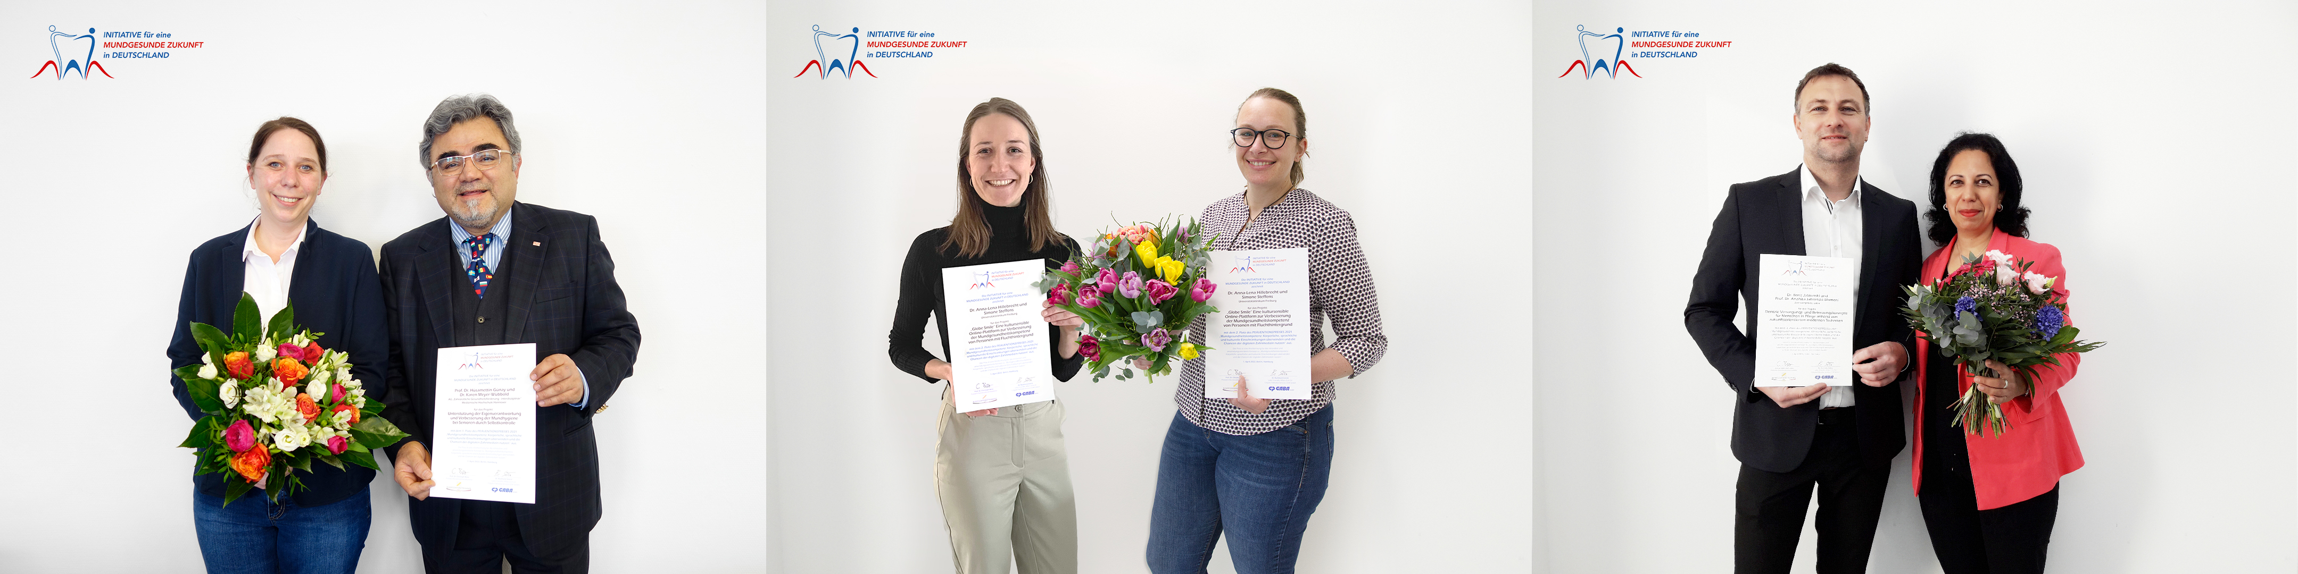

CP GABA-/BZÄK-Initiative: Preisträger*innen 2021
Bild: Privat/CP GABA

Unter folgendem Link können Sie druckfähige Abbildungen herunterladen: www.accente.de/downloadbereich/virtuelle_pressemappe_ifemzid_2022

#Mundgesundheit #Prävention #Initiative #Parodontalerkrankungen #Parodontitis #PARRichtlinie #Diabetes #Allgemeinerkrankungen #BZAEK #CPGABA

Über CP GABA GmbH
CP GABA als Teil des Colgate-Palmolive Konzerns ist ein führendes Unternehmen in der Mund- und Zahnpflege mit dem Bestreben, die Mundgesundheit zu verbessern. Mit einem umfassenden Produktportfolio und Innovation setzt CP GABA seinen erfolgreichen Kurs fort, der sich nicht zuletzt durch ein beachtliches Engagement gegenüber der dentalen Profession und den Apotheken, der Öffentlichkeit und den Verbrauchern auszeichnet.

Über die Bundeszahnärztekammer
Die Bundeszahnärztekammer - Arbeitsgemeinschaft der Deutschen Zahnärztekammern
e. V. (BZÄK) ist die Berufsvertretung aller Zahnärztinnen und Zahnärzte in Deutschland. Sie vertritt die gesundheits- und professionspolitischen Interessen des zahnärztlichen Berufsstandes. Dabei ist sie dem Gemeinwohl verpflichtet. Ihr oberstes Ziel ist der Einsatz für ein freiheitliches, zukunftsorientiertes Gesundheitswesen. Sie fördert eine fortschrittliche, auf wissenschaftlichen Erkenntnissen basierende Zahnheilkunde, die den Patienten in den Mittelpunkt stellt.

